Pungi BOPP cu clapeta adeziva,cu header si eurohole
 |  | 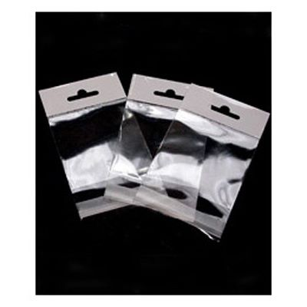
 | Dimensiune in mm | Pret in ron fara tva | Grosime | Comanda min
 | 65x110(+35)+30 | 0,02 | 30 | 10.000
 | 80x120(+35)+30 | 0,027 | 30 | 10.000
 | 80x140(+35)+30 | 0,029 | 30 | 10.000
 | 90x130(+35)+30 | 0,031 | 30 | 10.000
 | 90x150(+35)+30 | 0,034 | 30 | 10.000
Preturile nu includ TVA.
Oferim livrare de pe stoc in 24/48 de ore de la plasarea comenzii.
Oferim transport gratuit la comenzi care depasesc suma de 1000 de ron.
Oferim discount cantitativ .La comenzi care depasesc 50,000 de bucati,oferim un discount de 15%.
SE POT FACE PERSONALIZARI SI SE POT EXECUTA ALTE DIMENSIUNI IN FUNCTIE DE CERERILE CLIENTULUI.

